Die Bilder können mit Rechtsklick als Graphik abgespeichert oder kopiert und in Ihre Werbematerialien für die Messe Bauen+Wohnen integriert werden:

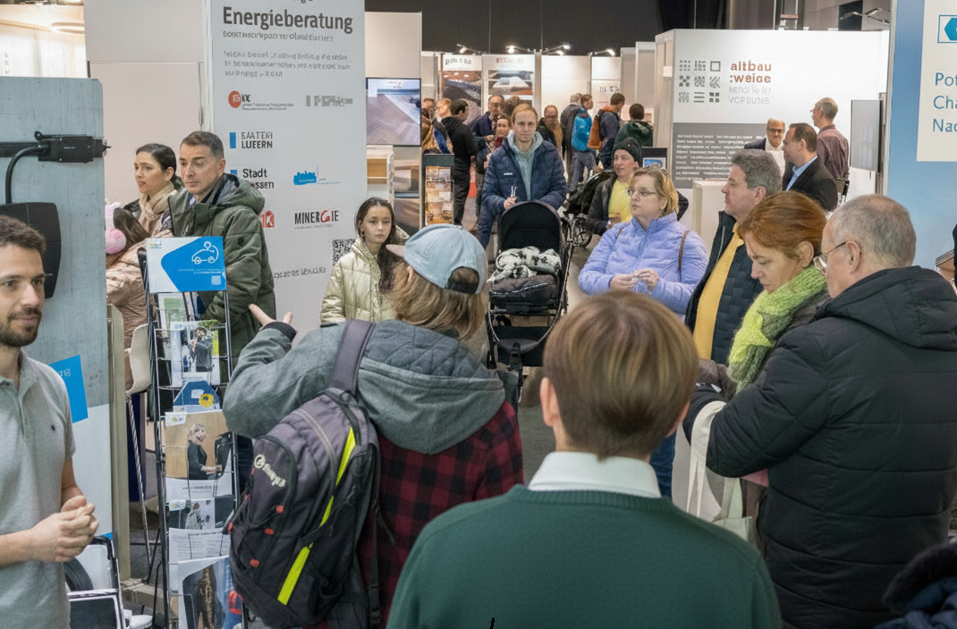

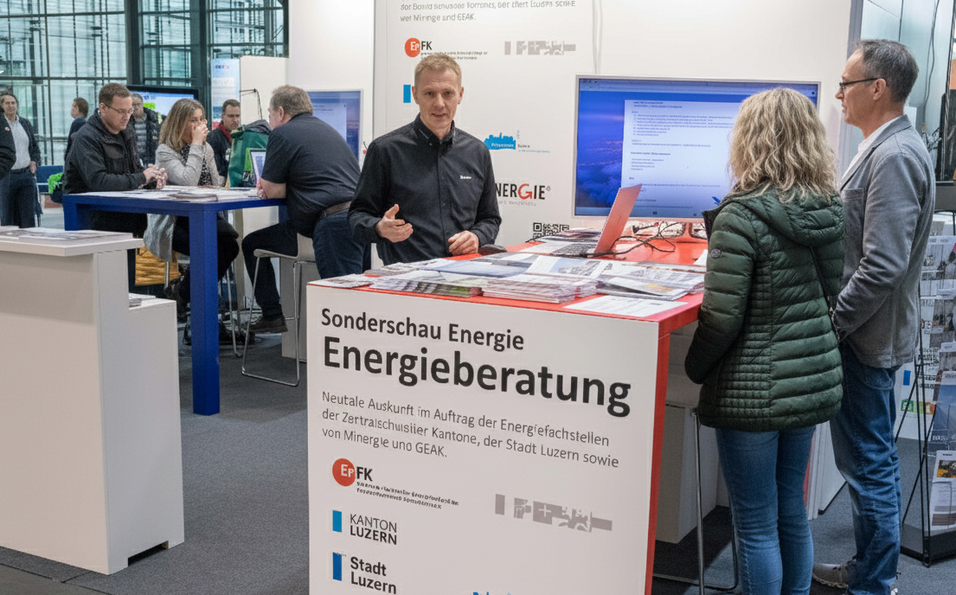

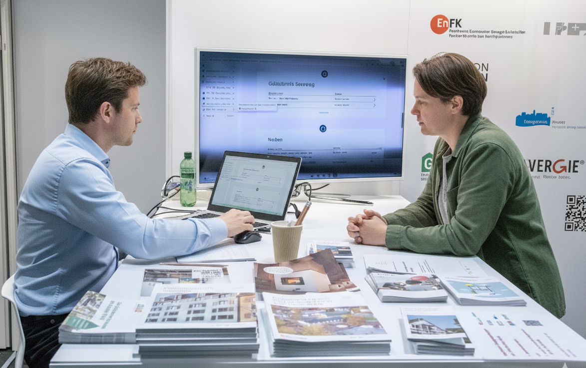

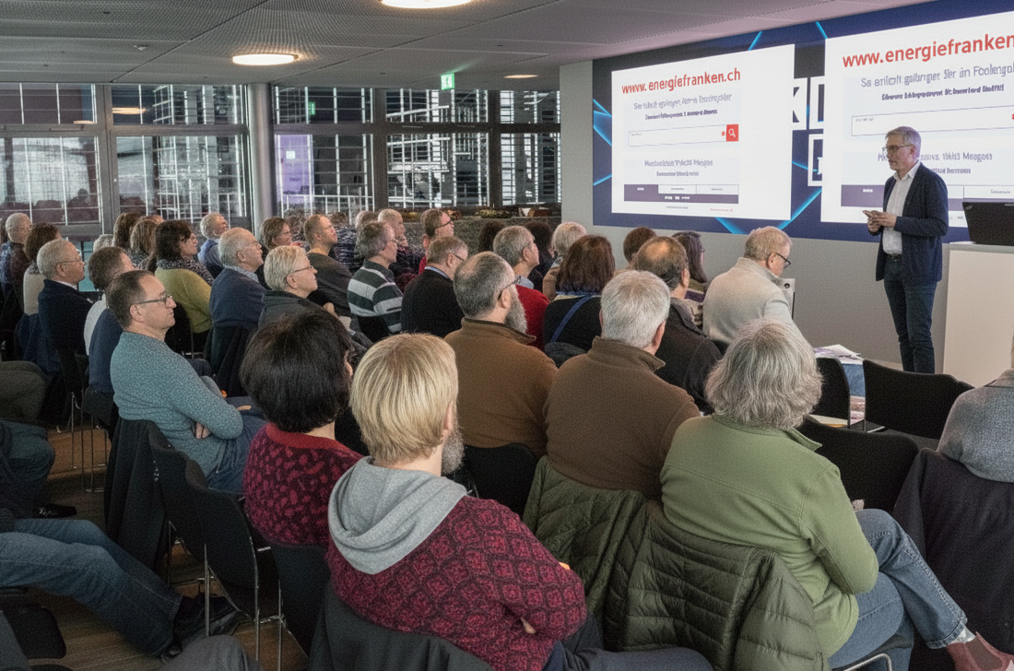

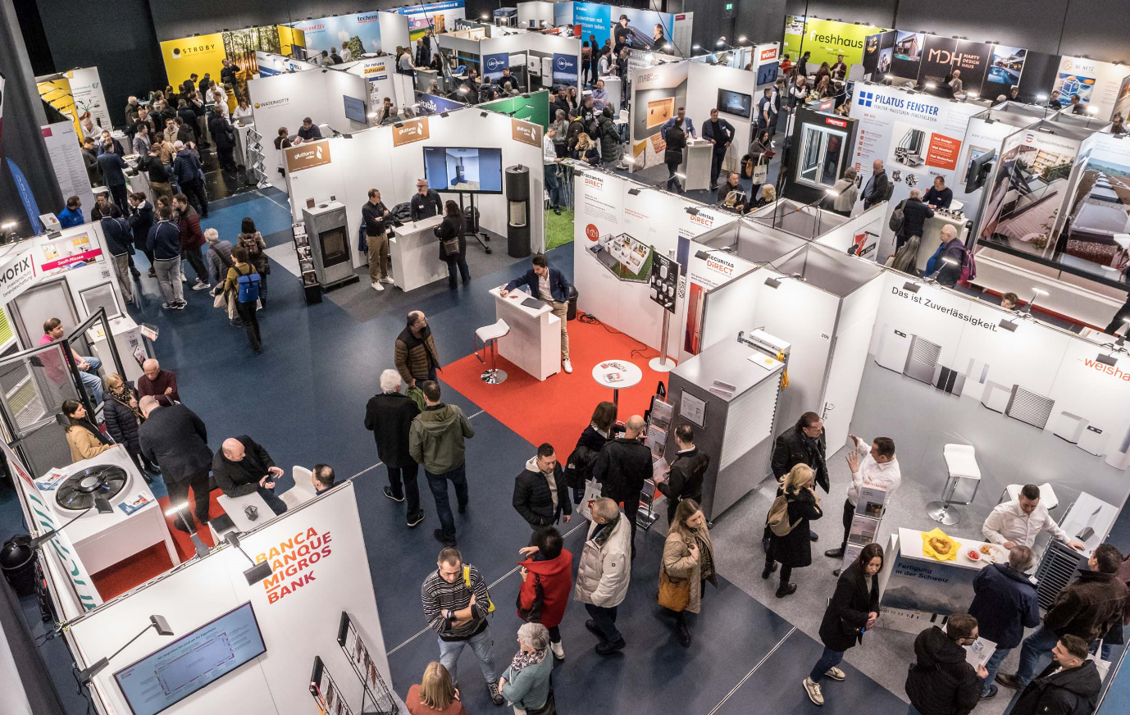

Die Bildrechte sind geklärt und die Bilder können datenschutzkonform verwendet werden.

